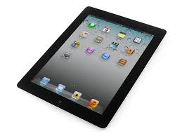
COMMENT DIFFERENTS APPRAREILS ARRIVENT-ILS A COMMUNIQUER ENTRE EUX ?
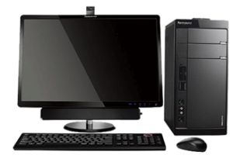
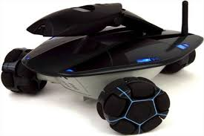
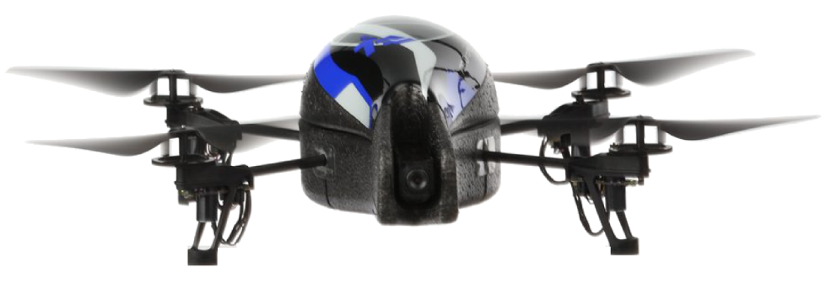
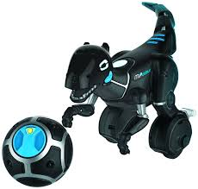

Les réseaux ont été et sont toujours développés pour 5 raisons principales :
- Partager des ressources (logiciels, bases de données, imprimantes…)
- Augmenter la fiabilité du stockage des données (dupliquer les fichiers en plusieurs endroits, c’est le « cloud »)
- Augmenter les performances et réduire les coûts (certains projets nécessitant le traitement de nombreuses données sont rendus possibles grâce à la puissance de calcul de plusieurs ordinateurs mis en réseau)
- Accès à l’information et au courrier (Google courriel …)
- La diffusion des médias (information …)

Les différents types de réseaux
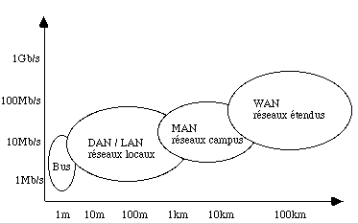
CAN/VAN

- Les réseaux locaux industriels ou CAN (Controller Area Network) ou VAN (Vehicule Area Network). Ils permettent de connecter divers capteurs, émetteurs sur de très faibles distances.
- Les réseaux domestiques ou PAN (Personel Area Network). Ils relient des appareils électroniques personnels.
- Les réseaux locaux ou LAN (Local Area Network). Un tel réseau permet de relier des ordinateurs et des périphériques situés à proximité les uns des autres (dans un même bâtiment, par exemple). C’est le type de réseau le plus répandu dans les entreprises et ne comporte pas plus de 100 ordinateurs.
- Les réseaux métropolitains ou MAN (Metropolitain Area Network). Il s’agit d’une série de Réseaux Locaux et permet de relier des ordinateurs situés dans une même ville.
- Les réseaux longues distances ou WAN (Wide Area Network). Généralement public, ils assurent la transmission de données à l’échelle du pays.

Les topologies physiques des réseaux :
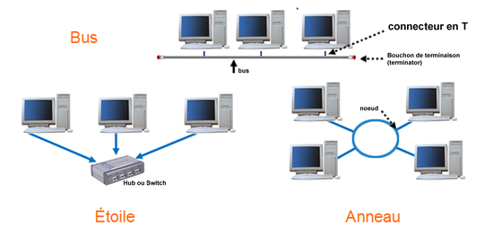
La topologie représente la disposition physique de l’ensemble des composants d’un réseau.

Il existe différentes topologies pour les réseaux, les principales sont :

- Le bus (réseaux locaux) : les machines sont connectées en série, l’information circule sur le réseau (la trame)
- L’Etoile (réseaux publics) : tous les postes (hôtes) sont interconnectés grâce à un concentrateur (Hub).
- L’Anneau (réseaux fibre optique) : les ordinateurs sont situés sur une boucle et communiquent chacun à leur tour. Ils son reliés à un répartiteur qui va gérer la communication entre les hôtes.

Identification des appareils sur un réseau informatique

Adresse MAC
Une adresse MAC (Media Access Control), parfois nommée « adresse physique » identifie de façon unique une carte réseau, c’est comme un numéro de série. Elle est composée d’une suite de 6 octets en hexadécimal séparés par des « : ».
Exemple : 08 :00 :27 :5c :10 :0a
Les trois premiers octets (08 :00 :27 ) désignent le constructeur et les trois derniers (5c :10 :0a ) sont les identifiants uniques de la carte.

Adresse IP
Une adresse IP est le numéro unique d’un ordinateur ou de chaque appareil connecté à un réseau informatique.

Norme IPv4
L’adresse comporte 4 valeurs comprises entre 0 et 255 séparées par un point.
Exemple : 172.20.1.32
L’adresse se décompose en deux informations : l'adresse réseau (Net Id) et l'adresse machine (Host Id).
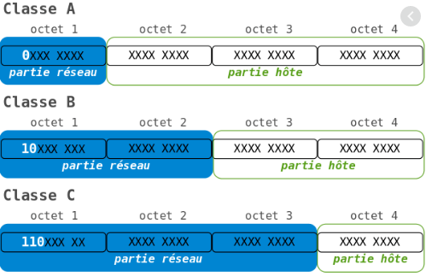
Classes | Adresse réseau en binaire | Adresse machine | Masque de réseau
A | 0 | De 1.x.x.x à 127.x.x.x | 255.0.0.0
B | 10 | De 128.0.x.x à 191.255.x.x | 255.255.0.0
C | 110 | De 192.0.0.x à 223.255.255.x | 255.255.255.0

Norme IPv6
Une adresse IPv6 est longue de 128 bits, soit 16octets, contre 32 bits pour IPv4. On dispose ainsi d'environ 3,4×10³⁸ adresses. Cela équivaut à un nombre illimité puisque pour saturer le système, il faudrait placer plus de 667 millions de milliards d'appareils connectés à internet sur chaque millimètre carré de surface terrestre.
IPv6 a été principalement développé en réponse à la demande d'adresses Internet qu'IPv4 ne permettait pas de contenter.

Le masque de réseau
Une adresse IP est toujours associée à un « masque de réseau », c’est grâce à celui-ci que l’on peut extraire de l’adresse IP, le N° de la machine et le réseau / sous réseau auquel il appartient.
Par défaut, lorsqu’il n’y a pas de sous réseaux, les masques sont :
En classe A : 255.0.0.0 (11111111 . 00000000 . 00000000 . 00000000)
En classe B : 255.255.0.0 (11111111 . 11111111 . 00000000 . 00000000)
En classe C : 255.255.255.0 (11111111 . 11111111 . 11111111 . 00000000)

Pour déterminer l’adresse réseau à partir d’une adresse IP, on effectue l’opération logique suivante

Adresse réseau = (Adresse IP) ET binaire (masque)

Exemple : 132.90.114.1 (classe B) associé au masque de sous-réseau 255.255.0.0

Adresse 132.90.114.1 s’écrie en binaire 10000100 . 01011010 . 01110010 . 00000001
Masque : 255.255.0.0 s'écrit en binaire: 11111111 . 11111111 . 00000000 . 00000000
ET binaire : -------------------------------------------------------------
10000100 . 01011010 . 00000000 . 00000000

L'adresse du réseau est donc : 132.90.0.0

Applications :
Q1 : Quel est le résultat du masque 0110 0011 sur le mot : 1010 0110 ?
- 0010 0010
- 1000 0100
- 1110 0111

Q2 : Pour les adresses suivantes :
- 145.245.45.225
- 202.2.48.149
- 97.124.36.142
Donnez :
- La classe d'adresse.
- Le masque réseau par défaut.
- L'adresse réseau.

Transport de l’information
Pour communiquer, les appareils ont besoin d'être interconnectés physiquement. Pour cela il existe plusieurs possibilités.

Câble coaxial – Signal électrique
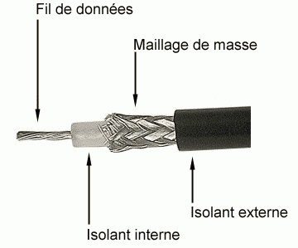
Débit max : 10Mb/s
Longueur de câble : 500 mètres
Topologie physique : Bus

Paire torsadée – Signal électrique
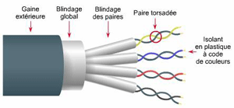
Débit max : 1000Mb/s
Longueur de câble : 100 mètres
Topologie physique : Etoile

Fibre optique – Signal lumineux
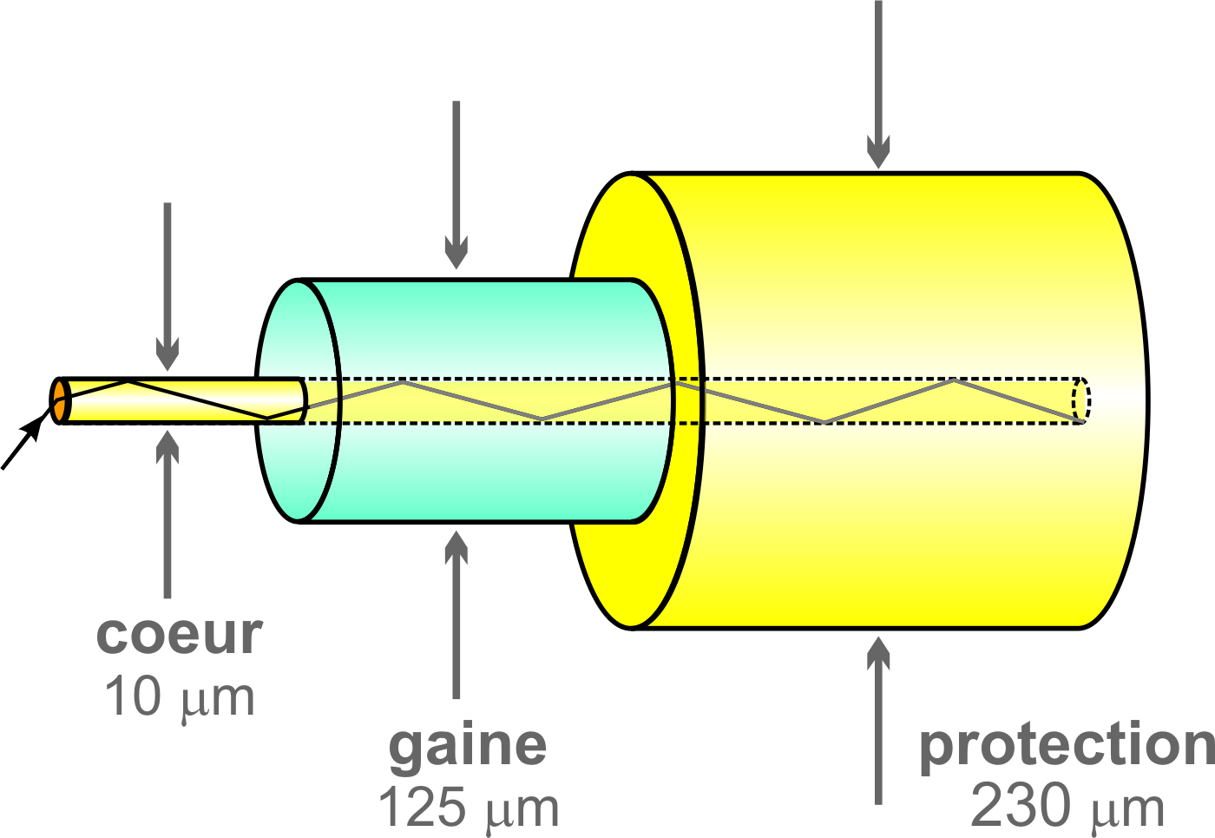
Débit max : de 100Mb/s à 10Tb/s
Longueur de câble : -> millier de km
Topologie physique : Anneau (FDDI)

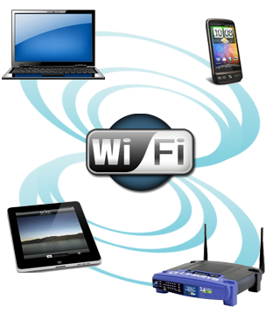
Liaison sans fil (Wifi) – Ondes Radio
Débit max : de 10Mb/s à 600Mb/s
Portée : dizaines de mètres
Topologie physique : Infrastructure/Adhoc

Courants porteurs en ligne (CPL)
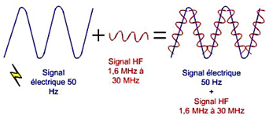
Débit max : de 14Mb/s à 500Mb/s
Les Courants Porteurs en Ligne (CPL) permettent de construire un réseau informatique sur un réseau électrique. Le principe des CPL consiste à superposer au courant électrique alternatif (50Hz) un signal à plus haute fréquence et de faible énergie. Ce deuxième signal se propage sur l’installation électrique et peut-être reçu et décodé à distance.
Exemple : le fournisseur d’accès Free relie ses deux boitiers Freebox (Internet et télévision) par des « FreePlugs », adaptateurs CPL, inclus dans l’alimentation des boitiers.

Le modèle OSI

Le modèle OSI a été créé dans le but d'avoir un cadre général pour la conception des protocoles et standards de communication sur les réseaux.

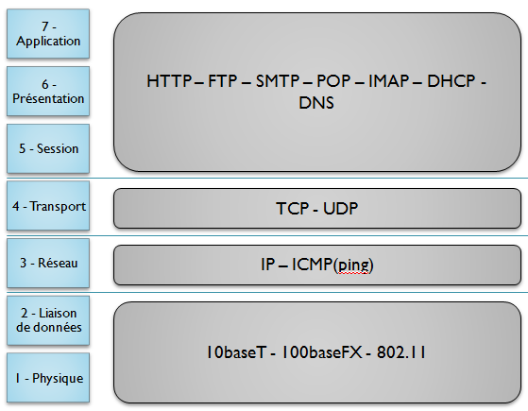
Les protocoles de communication utilisés par nos applications : Mail, Web, Nom de domaine, etc.
Contrôle sur le transfert des données
Identification des appareils sur le réseau
Norme pour les supports de communication (Ethernet, Wifi, etC.)

Couche 7 : Application (www/http, email/POP, SMTP…) |  | Traite les données échangées entre deux applications distantes.
Couche 6 : Présentation (HTML, JPEG…) |  | Formatage ou conversion des données pour compatibilité
Couche 5 : Session (TCP, SIP …) |  | Gestion de la connexion entre les deux systèmes, définit les règles d’organisation
Couche 4 : Transport (TCP / UDP ) |  | Assure la transmission de bout en bout des systèmes avec priorité à la fiabilité ou à la rapidité.
Couche 3 : Réseau (IPv4) |  | Assure le routage et l’adressage logique des paquets de données (adresse IP)
Couche 2 : Liaison de données (Ethernet, LLC/MAC …) |  | Assure une transmission fiable des trames (paquets de données)
Couche 1 : Physique (Wi-Fi, RS-232…) |  | Transmet les trames sous forme binaire

L’encapsulation
Pour communiquer entre les couches et entre les hôtes d’un réseau, OSI a recourt au principe d’encapsulation.
Encapsulation : processus de conditionnement des données consistant à ajouter une en tête de protocole déterminé avant que les données ne soient transmises à la couche inférieure :

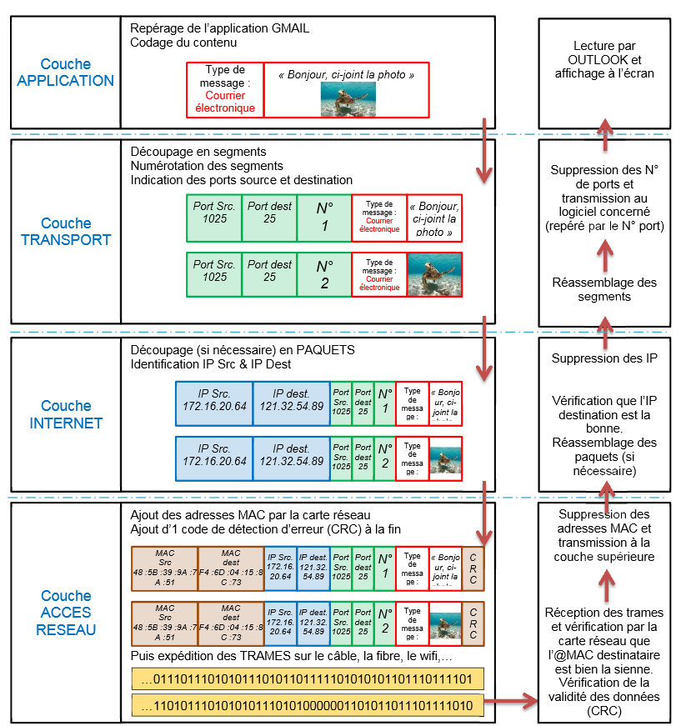

Les protocoles
Un protocole est un langage commun utilisé par l'ensemble des acteurs de la communication pour échanger des données.

Le protocole TCP / IP
TCP/IP est en fait une suite de protocoles. Cette appellation vient des noms des deux principaux protocoles
de la suite, à savoir TCP (Transmission Control Protocol) (littéralement, « protocole de contrôle de transmissions ») et IP (Internet Protocol) (Protocole Internet).
- TCP s’occupe de contrôler que la transmission des données s’effectue sans erreurs.
- IP s’occupe de découper l’information à transmettre en paquets, de les adresser, de les transporter
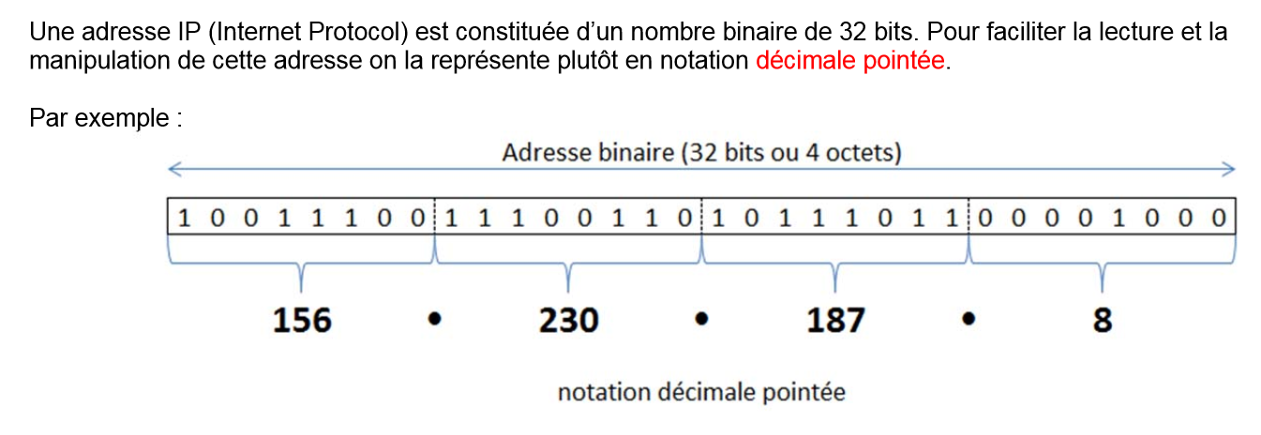
La machine émettrice (celle qui demande la connexion) est appelée client, tandis que la machine réceptrice est appelée serveur. On dit qu'on est alors dans un environnement Client/Serveur.
Les machines dans un tel environnement communiquent en full-duplex, c'est-à-dire que la communication se fait dans les deux sens.

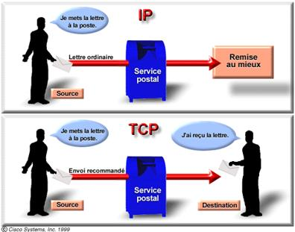

Protocole UDP (User Datagram Protocol)
Le User Datagram Protocol (UDP, en français protocole de datagramme utilisateur) est un des principaux protocoles de télécommunication utilisés par Internet.
Le rôle de ce protocole est de permettre la transmission de données de manière très simple entre deux entités, chacune étant définie par une adresse IP et un numéro de port.

La nature de UDP le rend utile pour transmettre rapidement de petites quantités de données, depuis un serveur vers de nombreux clients ou bien dans des cas où la perte d'un datagramme est moins gênante que l'attente de sa retransmission (la voix sur IP, les jeux en ligne,...).

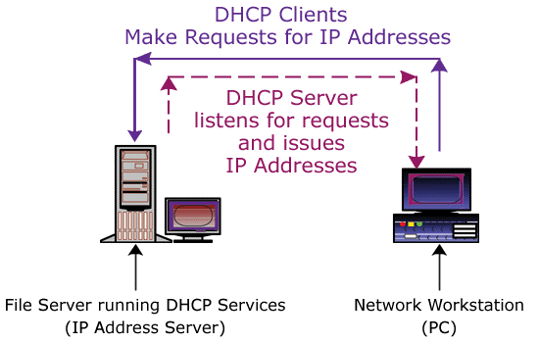
Protocole DHCP (Dynamic Host Configuration protocol)
Il permet d’allouer dynamiquement des adresses IP aux machines qui se connectent au réseau. Le but étant de simplifier l’administration réseau.

Un serveur DHCP ayant une adresse fixe va distribuer les adresses IP aux machines effectuant une requête DHCP.

Protocole DNS (Domain Name System)
Il permet de trouver l’adresse IP d’une adresse sur Internet. Le nom de domaine identifie une organisation sur internet.

L'ensemble des domaines de l'internet est représenté par une arborescence :

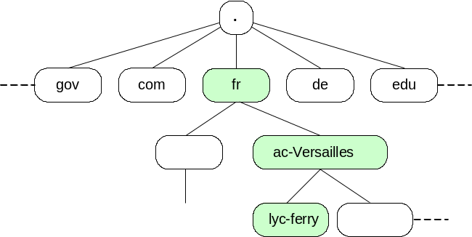
Exemple :
http://www.lyc-ferry-versailles.ac-versailles.fr

Exercices

Exercice 1 :

Un routeur délivre l’adresse IP 195.2.9.255 à un réseau dont le masque est 255.255.255.0

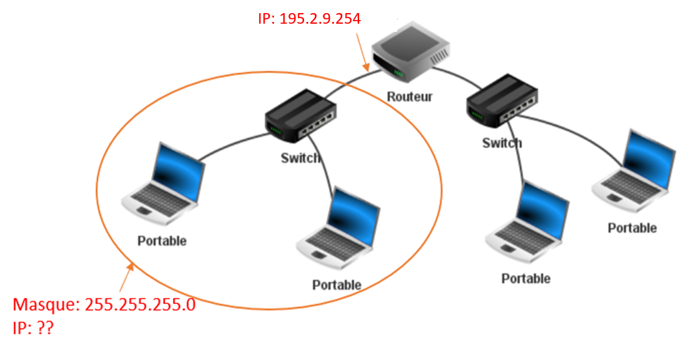

Q1 : Quelle est l’adresse IP du réseau ?
----------------------------------------------------------------------------------------------------------------------------------------------------------------------

Q2 : Quelle est l’adresse IP de diffusion (Broadcast) ?

----------------------------------------------------------------------------------------------------------------------------------------------------------------------

Q3 : Quelle est l’adresse IP de la passerelle (Gateway) ?

----------------------------------------------------------------------------------------------------------------------------------------------------------------------

Q4 : Combien d’ordinateurs peut-on mettre sur ce réseau ?

----------------------------------------------------------------------------------------------------------------------------------------------------------------------

Q5 : Donner la classe de cette adresse réseaux.

----------------------------------------------------------------------------------------------------------------------------------------------------------------------

Exercice 2:
Le plan sur la figure ci-dessous représente la distribution d’adresses IP dans un établissement scolaire.

Q1 : Combien y a-t-il de sous réseaux ?
----------------------------------------------------------------------------------------------------------------------------------------------------------------------

Q2 : Quelles sont les adresses des sous-réseaux ?

----------------------------------------------------------------------------------------------------------------------------------------------------------------------

Q3 : Quel est le masque (en écriture décimal pointé) de ces sous-réseaux ?

----------------------------------------------------------------------------------------------------------------------------------------------------------------------

Q4 : Déterminer les adresses de diffusions des sous-réseaux

----------------------------------------------------------------------------------------------------------------------------------------------------------------------

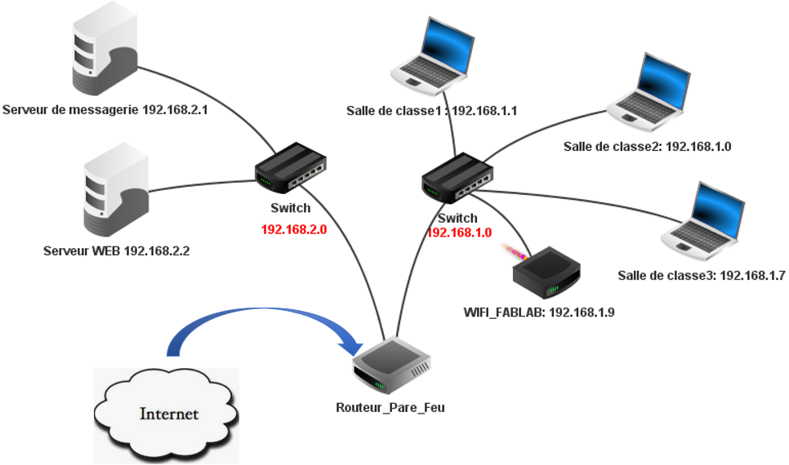

Exercice 3:
Une adresse IPv4 avec notation CIDR(Classless Inter-Domain Routing) présente une longueur de 32 bits et le même format décimal avec points.
Cependant, CIDR ajoute une désignation de préfixe juste après l'octet le plus à droite afin de définir le masque de l'adresse IPv4.

Exemple :
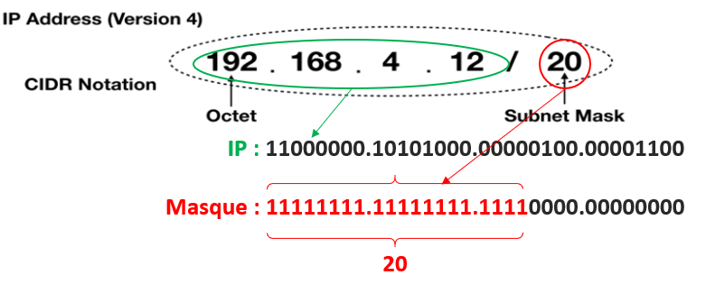

Q1 : Trouver l’adresse IP de ce réseau.

----------------------------------------------------------------------------------------------------------------------------------------------------------------------

Q2 : Trouver son adresse de diffusion

----------------------------------------------------------------------------------------------------------------------------------------------------------------------

Q3 : Combien d’ordinateurs peut-on mettre ?

----------------------------------------------------------------------------------------------------------------------------------------------------------------------

Q4 : La notation CIDR a été créée pour résoudre un problème, quelle est la solution apportée par cette notation ?

----------------------------------------------------------------------------------------------------------------------------------------------------------------------

Q5 : Pour chacun des réseaux ci-dessous, donner la première adresse machine, la dernière adresse
Machine, l’adresse de broadcast.

23.4.12.33/ 15 | BINAIRE | DECIMAL
1er Adresse
Dernière adresse
Broadcast

95.33.45.15 /  255.255.192.0 | BINAIRE | DECIMAL
1er Adresse
Dernière adresse
Broadcast

Exemple
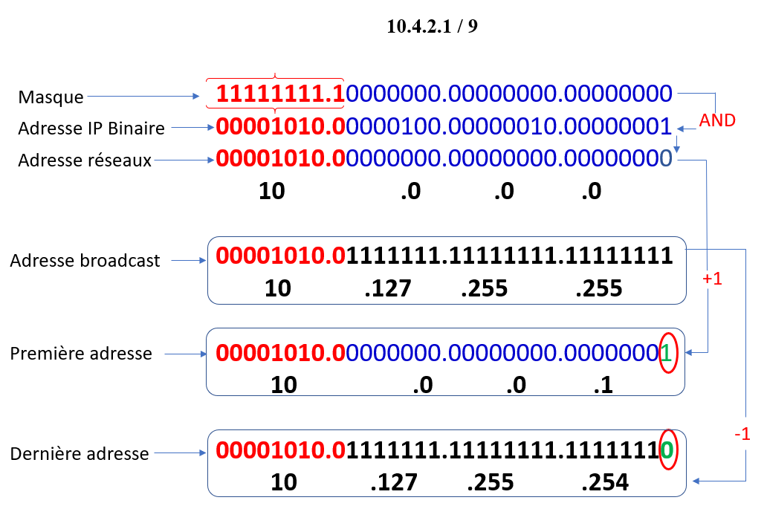

Q6 : L'adresse IP version 4 est constituée de 2 parties, Net ID et Host ID

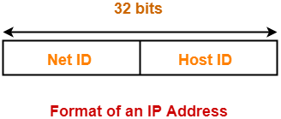

Le masque de sous réseau permet de dissocier l'adresse réseau (Net ID) de l'adresse équipement (Host ID)
Par exemple 191.113.5.18 avec le masque 255.255.0.0 représente la machine 5.18 sur le réseau 191.113.0.0

Pour que 2 équipements n'ayant pas le même NET id puissent communiquer entre eux, il est nécessaire d'utiliser un routeur ou passerelle.

Déterminer le Net ID et le Host ID pour la question 5.

